RAPPORT DE STAGE
Détection automatique du langage « Nous vs Eux » dans les réseaux sociaux
Stage de BUT Informatique – 2e année (BUT2)

Étudiant | Julian Ray-Constanty
Dates du stage | Avril – Juin 2026
Établissement d'accueil | Laboratoire / Projet de recherche individuel
Diplôme préparé | BUT Informatique
Établissement | IUT
Tuteur entreprise | Shahana Bano
Tuteur pédagogique | Jonathan Paris
Année universitaire | 2025 – 2026

Remerciements
Je tiens à remercier l'ensemble des personnes qui ont rendu ce stage possible et enrichissant. Je remercie mon tuteur pédagogique pour ses conseils et le suivi régulier tout au long du projet, ainsi que les membres de la communauté open source qui ont rendu disponibles les données et les outils utilisés dans ce travail (Arctic Shift / Pushshift pour les données Reddit, les équipes de recherche derrière BERTopic et GoEmotions). Ce projet m'a permis de combiner des compétences acquises en formation avec une mise en pratique concrète en traitement automatique du langage naturel.

Sommaire
1. Introduction
2. Présentation du projet
2.1. Contexte et objectifs
2.2. Environnement de travail et outils
3. Pipeline de traitement
3.1. Collecte et préparation des données
3.2. Détecteur de langage d'altérisation (règles)
3.3. Enrichissement : toxicité et émotions
3.4. Classifieur machine learning (LinearSVC TF-IDF)
3.5. Analyse thématique (BERTopic)
3.6. Analyse temporelle et event study
4. Résultats et analyse
4.1. Comparaison inter-plateformes
4.2. Analyse par sous-reddit
4.3. Dynamiques temporelles
5. Dashboard interactif
6. Conclusion
Glossaire
Références
Annexe A – Matrice SWOT
Annexe B – Compétences BUT mobilisées
Annexe C – Utilisation de l'IA
Note : les numéros de page seront renseignés automatiquement par Word après mise en page finale. Utilisez l'outil Table des matières automatique (Références > Table des matières).

1. Introduction
En 2024, plus de 5,2 milliards de personnes utilisent les réseaux sociaux dans le monde. Ces espaces d'expression de masse sont devenus un terrain privilégié pour l'observation des dynamiques de groupe et des phénomènes de polarisation sociale. Parmi ces phénomènes, le langage dit « Nous vs Eux » constitue un mécanisme rhétorique par lequel un groupe construit son identité en opposition à un « autre » désigné, souvent en l'associant à des métaphores déhumanisantes, des exclusions morales ou des cadrages de menace.
Ce stage s'inscrit dans un projet de recherche appliquée visant à détecter et quantifier automatiquement ce type de langage sur plusieurs plateformes sociales, en mobilisant des techniques de traitement automatique du langage naturel (NLP). La question centrale qui a guidé ce travail est la suivante : dans quelle mesure est-il possible de détecter et de mesurer automatiquement le langage d'altérisation dans les discours en ligne portant sur l'immigration, et comment ce langage varie-t-il selon la plateforme, le contexte géopolitique et le temps ?
Ce rapport présente d'abord le contexte et l'environnement du projet, puis détaille la chaîne de traitement construite de la collecte des données à la création d'un dashboard interactif avant d'analyser les principaux résultats obtenus sur un corpus de plus de 134 000 publications.

2. Présentation du projet

2.1 Contexte et objectifs
Le projet « We vs Them » est un projet de recherche individuel mené en autonomie sur une durée de deux mois. Il vise à construire une boîte à outils NLP complète pour l'analyse du discours d'altérisation dans les réseaux sociaux anglophones, avec une attention particulière portée aux discussions sur l'immigration.
Les objectifs principaux sont les suivants :
- Collecter des données textuelles multi-plateformes (TikTok, Twitter/X, Instagram, Reddit).
- Développer un système de détection du langage d'altérisation par règles linguistiques.
- Entraîner un classifieur supervisé pour automatiser la classification à grande échelle.
- Enrichir le corpus avec des scores de toxicité (Detoxify) et des émotions (GoEmotions).
- Analyser les thèmes émergents par modélisation de sujets (BERTopic).
- Construire un tableau de bord interactif (Streamlit) permettant d'explorer les résultats.
- Conduire des analyses temporelles pour étudier l'impact d'événements réels sur le discours.

2.2 Environnement de travail et outils
L'intégralité du projet est développée en Python 3.13 sous NixOS, avec un environnement virtuel dédié. Le code source est versionné sous Git.
Catégorie | Outil / Librairie | Usage
Langage | Python 3.13 | Développement principal
Traitement NLP | scikit-learn, NLTK | TF-IDF, classifieur, nettoyage
Modélisation thèmes | BERTopic | Modélisation de sujets non-supervisée
Toxicité | Detoxify (Unitary) | Score de toxicité par post
Émotions | GoEmotions (Hugging Face) | Classification émotionnelle 28 classes
Visualisation | Plotly, Streamlit | Graphiques interactifs et dashboard
Données Reddit | Arctic Shift / Pushshift | Scraping de posts Reddit par date
Versioning | Git | Contrôle de version du code

3. Pipeline de traitement
Le projet est organisé en une pipeline modulaire de six étapes, conçue pour être reproductible et extensible. Chaque étape produit un fichier de données intermédiaire stocké dans le répertoire data/processed/.
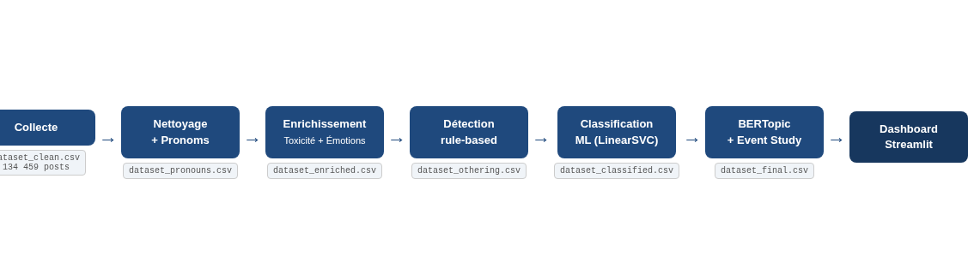

3.1 Collecte et préparation des données
Le corpus final comprend 134 459 publications issues de quatre sources distinctes. Les données TikTok ont été collectées manuellement via l'API de scraping, les données Twitter via un jeu de données public, les commentaires Instagram via scraping ciblé, et les posts Reddit via Arctic Shift (successeur de Pushshift après sa fermeture).
Source | N posts | Période | Contenu
TikTok | 1 200 | 2022–2024 | Commentaires sous vidéos immigration
Twitter/X | 10 000 | 2020–2023 | Tweets liés à l'immigration (EN)
Instagram | 4 018 | 2021–2024 | Commentaires sous posts thématiques
Reddit | 11 247 | 2020–2023 | Posts r/politics, worldnews, ukpolitics, europe, immigration
HatEval | ~100 | 2019 | Jeu de test annoté (discours de haine, EN)

L'étape de nettoyage (src/cleaning.py) normalise chaque texte : passage en minuscules, suppression des URLs et mentions (@user), suppression des caractères spéciaux, collapsement des espaces multiples.

3.2 Détecteur de langage d'altérisation par règles
La première approche de détection repose sur un système de règles linguistiques (src/othering.py) organisées en quatre familles de patrons :
- Métaphores déshumanisantes : « invasion », « flood », « swarm », « infestation », « vermin »…
- Exclusion morale : « don't belong », « go back », « get out », « send them back »…
- Généralisations : « all of them », « these people always », « they never », « those people »…
- Cadrage de menace : « taking over », « replacing us », « great replacement », « white genocide »…
Chaque texte reçoit un score d'altérisation de 0 à 4 (nombre de familles activées) et une liste de patrons déclenchés. Ce système de règles a servi de base à l'annotation dite « silver labels » pour l'entraînement du classifieur supervisé.
othering_score(t) = | { familles ∈ {déhumanisant, exclusion, généralisation, menace} : famille activée dans t } |
Score entier ∈ {0, 1, 2, 3, 4} : nombre de familles de patrons déclenchées dans le texte t

3.3 Enrichissement : toxicité et émotions
Deux modèles pré-entraînés ont été appliqués à l'ensemble du corpus pour enrichir chaque post avec des dimensions analytiques supplémentaires :
- Toxicité (Detoxify) : score continu [0, 1] mesurant le caractère offensant ou nocif d'un texte. Le seuil de 0,5 définit un post comme « hautement toxique ».
- Émotions (GoEmotions) : classification multi-classes sur 28 émotions de base, réduite à l'émotion dominante par post. Les émotions les plus fréquentes dans le corpus sont neutral (35,5 %), anger (18,2 %), annoyance (9,9 %) et curiosity (5,6 %).

3.4 Classifieur machine learning (LinearSVC TF-IDF)
Face aux limites du système de règles (rappel insuffisant pour les formulations implicites), un classifieur supervisé a été entraîné à partir des étiquettes silver générées par les règles. Deux modèles ont été comparés sur une représentation TF-IDF (50 000 unigrammes + bigrammes, log-fréquence, min_df=2) :
TF-IDF(t, d) = log(1 + tf(t, d)) × log( N / df(t) )
tf(t,d) = fréquence du terme t dans le document d | N = taille du corpus | df(t) = nombre de documents contenant t
Modèle | Précision | Rappel | F1-score
Régression logistique | 0,943 | 0,973 | 0,958
LinearSVC (retenu) | 0,994 | 0,985 | 0,990

Le LinearSVC a été retenu pour ses meilleures performances. La matrice de confusion sur le jeu de test (26 892 exemples) confirme la robustesse du modèle :
Précision = TP / (TP + FP) = 1402 / (1402 + 8) = 0,994
TP = vrais positifs | FP = faux positifs
Rappel = TP / (TP + FN) = 1402 / (1402 + 21) = 0,985
FN = faux négatifs
F1-score = 2 × (Précision × Rappel) / (Précision + Rappel) = 0,990
Moyenne harmonique : pénalise les déséquilibres entre précision et rappel
- Vrais négatifs : 25 461 (textes non-altérisants correctement classifiés)
- Faux positifs : 8 (textes normaux classifiés à tort comme altérisants)
- Faux négatifs : 21 (textes altérisants manqués)
- Vrais positifs : 1 402 (textes altérisants correctement détectés)
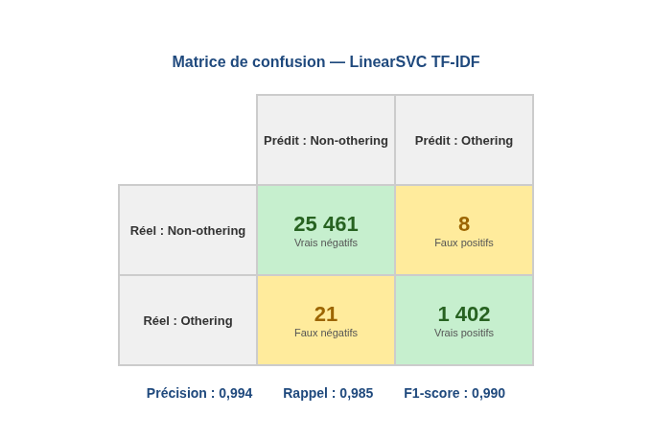

3.5 Analyse thématique (BERTopic)
BERTopic a été appliqué au sous-ensemble Reddit pour identifier les thèmes de discussion dominants de manière non supervisée. BERTopic combine des embeddings contextuels (Sentence Transformers), une réduction de dimensionnalité (UMAP) et une agglomération hiérarchique (HDBSCAN) pour découvrir des groupes sémantiques cohérents. Les résultats sont visualisés dans le dashboard sous forme de graphiques interactifs (taille des topics, score d'altérisation moyen par topic).
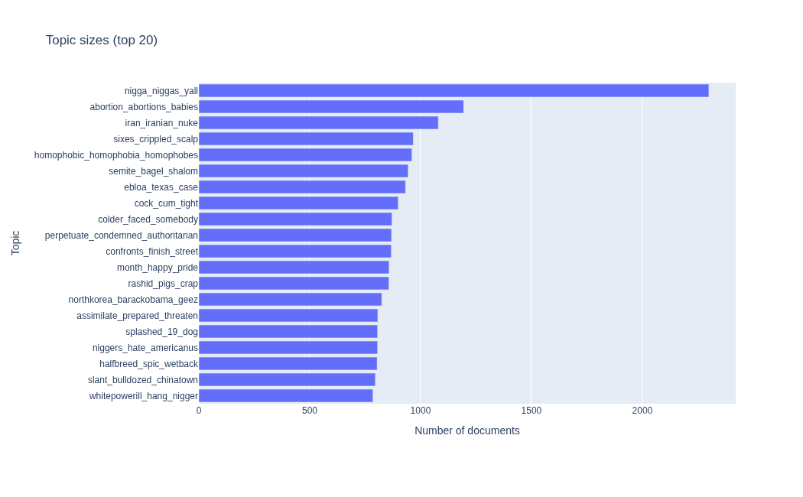

3.6 Analyse temporelle et event study
Le corpus Reddit couvre la période 2020–2023, permettant de croiser les variations de discours avec des événements géopolitiques majeurs (invasion de l'Ukraine, crise afghane, attentats, élections…). La méthode d'event study, standard en économétrie financière a été adaptée à ce contexte : pour chaque événement, on calcule la déviation quotidienne d'une métrique (taux d'altérisation, toxicité, taux d'émotion) par rapport à sa valeur de référence dans les 14 jours précédant l'événement.
déviation(t) = métrique(t) − moyenne( métrique(τ) ) pour τ ∈ [t_evt − 14j, t_evt]
t = jour courant | t_evt = date de l'événement | baseline = fenêtre pré-événement de 14 jours
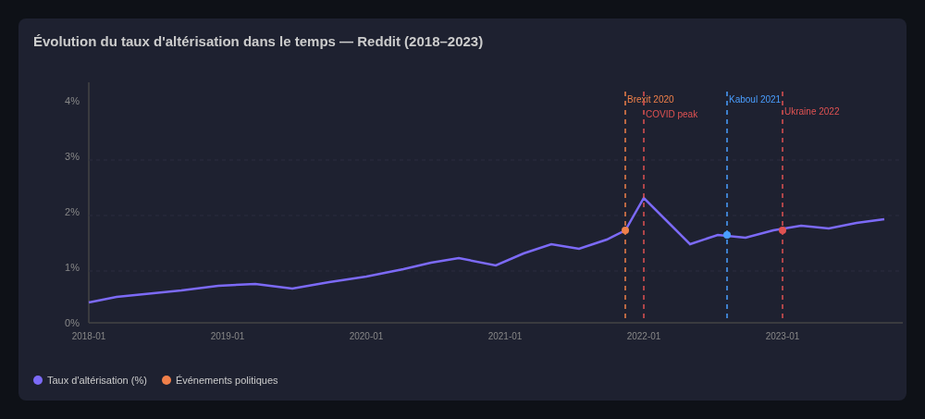

4. Résultats et analyse

4.1 Comparaison inter-plateformes
La mesure du taux d'altérisation proportion de posts classifiés comme contenant du langage « Nous vs Eux » révèle des disparités importantes selon la plateforme :
othering_rate = ( Σ othering_predicted(i) / N ) × 100 (en %)
othering_predicted(i) ∈ {0, 1} | N = nombre total de posts dans le périmètre considéré
Plateforme | N posts | Taux d'altérisation | Toxicité moyenne
TikTok | 1 200 | 3,58 % | 0,123
Instagram | 4 018 | 1,77 % | 0,091
Twitter/X | 10 000 | 1,66 % | 0,003
Reddit | 11 247 | 0,82 % | 0,020

TikTok présente le taux d'altérisation le plus élevé (3,58 %), ce qui peut s'expliquer par la nature virale et algorithmique de la plateforme, qui favorise les contenus provocateurs. Reddit, en revanche, affiche le taux le plus faible (0,82 %), probablement grâce à ses mécanismes de modération communautaire.
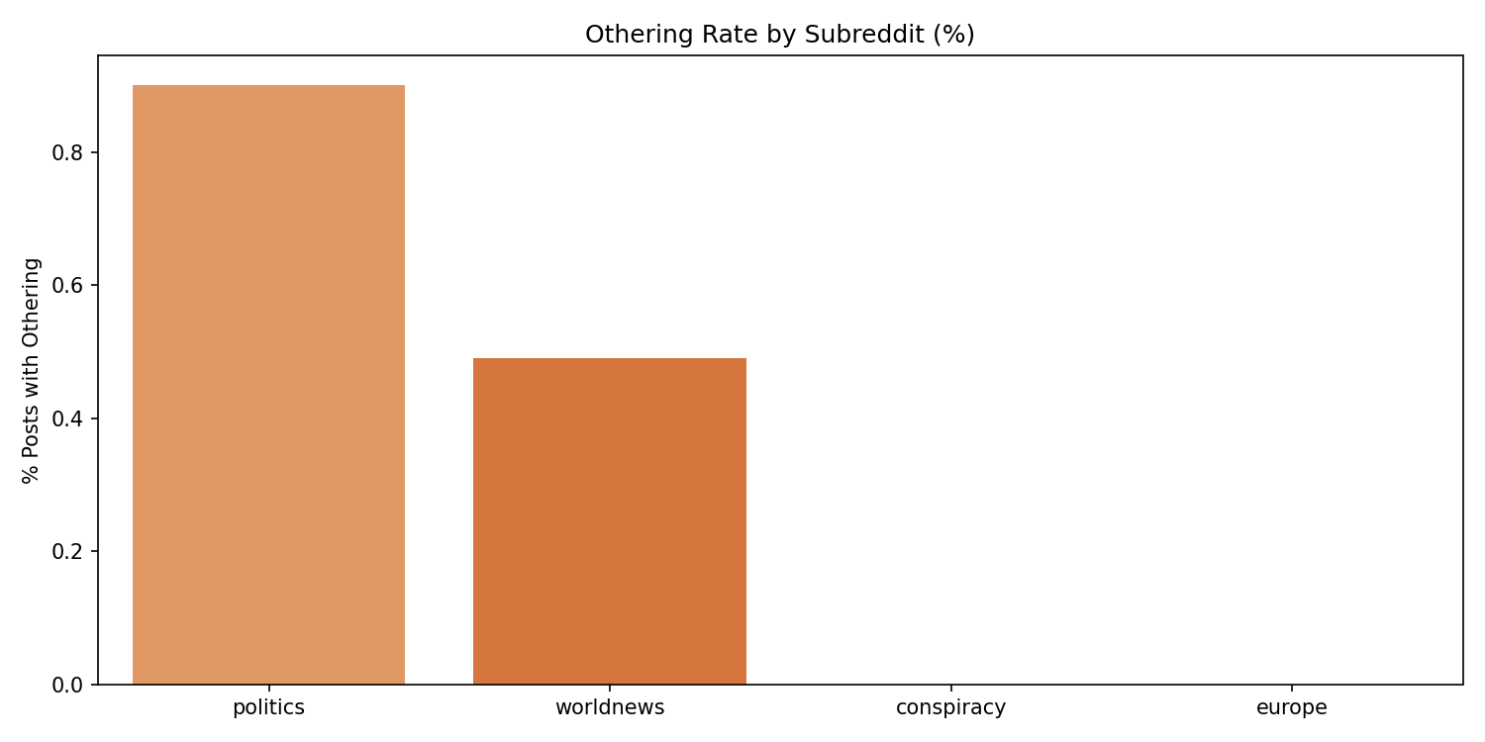

4.2 Analyse par sous-reddit
Au sein de Reddit, des différences marquées s'observent entre les communautés :
Subreddit | N posts | Taux d'altérisation | Toxicité moyenne
r/worldnews | 2 250 | 1,56 % | 0,031
r/europe | 2 250 | 1,07 % | 0,014
r/ukpolitics | 2 250 | 0,76 % | 0,018
r/politics | 2 250 | 0,67 % | 0,032
r/immigration | 2 247 | 0,04 % | 0,004

Le subreddit r/worldnews présente le taux d'altérisation le plus élevé (1,56 %), reflet d'un contexte de discussions internationales souvent chargées. À l'opposé, r/immigration affiche un taux quasiment nul (0,04 %), ce qui suggère que les communautés directement concernées par le sujet adoptent un discours plus factuel et moins stigmatisant.

4.3 Dynamiques temporelles
L'analyse des pronoms révèle la structure du corpus : sur les 134 459 posts, 63,4 % ne contiennent aucun pronom de groupe (« none »), 18,5 % uniquement « eux/they » (them_only), 11,4 % uniquement « nous/we » (we_only), et 6,7 % les deux (both). La coprésence des deux pronoms est un indicateur fort de discours oppositionnel.
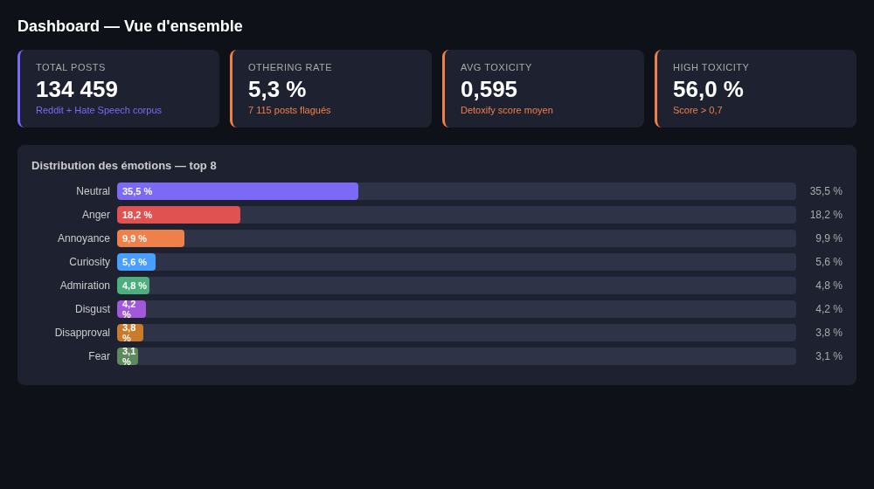
L'analyse event study autour de l'invasion russe de l'Ukraine (24 février 2022) montre une élévation notable du taux d'altérisation dans les 7 jours suivant l'événement, particulièrement sur r/worldnews et r/europe, accompagnée d'une augmentation du sentiment de peur (fear) et de colère (anger). Des dynamiques similaires s'observent autour de la chute de Kaboul (août 2021) et des élections américaines (novembre 2020).

5. Dashboard interactif
L'ensemble des analyses est rendu accessible via un tableau de bord interactif développé avec Streamlit (Python). Ce dashboard permet à un utilisateur non-technicien d'explorer les données filtrées par plateforme, sous-reddit, période temporelle et type de discours.
Le dashboard est organisé en six onglets :
- Overview : indicateurs clés (KPI), distribution des émotions, carte de densité.
- Timeline : évolution temporelle de l'altérisation, de la toxicité et des émotions.
- Temporal Analysis : graphiques event study par événement et par métrique.
- Topics : exploration des thèmes BERTopic et leur score d'altérisation.
- Toxicity : distribution des scores Detoxify et relation toxicité/altérisation.
- Classifier : performances du modèle LinearSVC et matrice de confusion.



6. Conclusion
Ce stage a permis de construire de bout en bout un système complet de détection et d'analyse du langage d'altérisation dans les réseaux sociaux. La pipeline développée combine des approches complémentaires règles linguistiques, apprentissage automatique supervisé, modèles pré-entraînés et modélisation de sujets pour produire une analyse multi-dimensionnelle d'un corpus de plus de 134 000 publications.
Les résultats montrent que le langage d'altérisation est présent à des niveaux variables selon les plateformes (de 0,82 % sur Reddit à 3,58 % sur TikTok) et les communautés, et qu'il répond à des dynamiques temporelles liées à des événements géopolitiques réels. Le classifieur LinearSVC atteint un F1-score de 0,990, démontrant qu'une détection automatique robuste est atteignable avec des features TF-IDF et une bonne stratégie d'annotation par règles.
Sur le plan professionnel, ce projet a renforcé mes compétences en NLP, en Python scientifique (scikit-learn, Plotly, Streamlit) et en gestion de projet autonome. Il m'a également permis de me confronter aux défis réels de l'annotation de données, de la reproductibilité des expériences et de la communication de résultats techniques à un public non spécialisé via un outil interactif.
Des pistes d'amélioration existent : l'extension à d'autres langues (français, arabe), l'intégration d'un modèle de langage de grande taille (LLM) pour les formulations implicites, et la mise en place d'une collecte de données en temps réel. Ce projet a consolidé mon orientation vers les métiers de la data science et du NLP.

Glossaire
Altérisation (othering) : Processus rhétorique par lequel un groupe est désigné comme radicalement différent et inférieur, contribuant à la construction d'un « eux » opposé à un « nous ».
BERTopic : Algorithme de modélisation de sujets non-supervisé combinant des embeddings BERT, UMAP et HDBSCAN pour identifier des thèmes cohérents dans un corpus textuel.
Classifieur : Modèle d'apprentissage automatique qui prédit la classe (catégorie) d'un exemple à partir de ses caractéristiques.
Corpus : Ensemble de textes constituant les données d'une étude.
F1-score : Moyenne harmonique de la précision et du rappel, mesure équilibrée de la performance d'un classifieur binaire.
GoEmotions : Jeu de données et modèle Google pour la classification d'émotions à 28 classes dans des textes courts.
LinearSVC : Support Vector Machine linéaire, classifieur basé sur la maximisation de la marge entre les classes.
NLP (Natural Language Processing) : Traitement automatique du langage naturel, branche de l'IA traitant le texte humain.
Pushshift / Arctic Shift : Services d'archivage et d'accès aux données historiques Reddit.
Silver labels : Étiquettes d'entraînement générées automatiquement (par règles), par opposition aux gold labels annotés manuellement.
TF-IDF : Term Frequency–Inverse Document Frequency : pondération statistique mesurant l'importance d'un mot dans un document par rapport à un corpus.
Toxicité : Score mesurant le caractère offensant, insultant ou inapproprié d'un texte, calculé par le modèle Detoxify.

Références
[1] Baumgartner, J. et al. (2020). The Pushshift Reddit Dataset. In Proceedings of ICWSM. Données Reddit archivées accessibles via Arctic Shift : https://arctic-shift.photon-reddit.com
[2] Grootendorst, M. (2022). BERTopic: Neural topic modeling with a class-based TF-IDF procedure. arXiv:2203.05794.
[3] Demszky, D. et al. (2020). GoEmotions: A Dataset of Fine-Grained Emotions. In Proceedings of ACL 2020.

Annexe A – Matrice SWOT
Forces (Strengths) | Faiblesses (Weaknesses)
• Maîtrise de Python et de l'écosystème scikit-learn acquise en formation  • Capacité à construire une pipeline ML complète de bout en bout  • Connaissance des outils NLP modernes (TF-IDF, embeddings, BERTopic)  • Curiosité et aptitude à l'apprentissage autonome | • Manque d'expérience en annotation manuelle de données  • Faible exposition aux LLMs (GPT, LLaMA) pour les tâches NLP avancées  • Compétences en déploiement cloud (Docker, CI/CD) à renforcer  • Gestion du temps sur des projets longs à consolider

Opportunités (Opportunities) | Menaces (Threats)
• Forte demande en data science et NLP dans de nombreux secteurs  • Essor de l'IA générative ouvrant des opportunités de spécialisation  • Intérêt croissant pour la modération automatisée et la lutte contre la haine en ligne  • Possibilité de publier ce travail comme article de recherche | • Évolution rapide des modèles (risque d'obsolescence rapide des compétences)  • Marché du travail très compétitif en data science  • Enjeux éthiques et légaux autour de l'IA et de la modération de contenu  • Biais potentiels dans les données et les modèles

Annexe B – Compétences BUT Informatique mobilisées
Compétence 1 – Réaliser un développement
Développement de la pipeline complète en Python : nettoyage de texte, détecteur par règles, classifieur supervisé, enrichissement par modèles pré-entraînés, dashboard Streamlit. Niveau initial : intermédiaire. Niveau final : avancé, capable de concevoir et implémenter une application NLP de production.
Compétence 2 – Optimiser des applications
Comparaison et sélection du meilleur classifieur (LR vs LinearSVC) sur la base de métriques objectives (F1, précision, rappel). Optimisation de la représentation TF-IDF (max_features, ngram_range, sublinear_tf). Application des mathématiques de la classification binaire. Niveau initial : faible (théorie). Niveau final : opérationnel.
Compétence 3 – Gérer des données
Construction et gestion d'un corpus multi-sources de 134 459 posts. Conception du schéma de données, transformations pandas, stockage en CSV/Parquet. Visualisation avancée (Plotly, Streamlit). Niveau initial : intermédiaire. Niveau final : avancé.
Compétence 5 – Conduire un projet
Gestion autonome du projet sur 2 mois : définition des objectifs, planification des sprints hebdomadaires, versioning Git, documentation du code. Niveau initial : basique. Niveau final : autonome sur les projets individuels.

Annexe C – Utilisation de l'intelligence artificielle
Conformément aux exigences de l'IUT, cette annexe recense l'ensemble des utilisations de l'intelligence artificielle dans le cadre de ce projet et de la rédaction de ce rapport.

C.1 Utilisation de l'IA dans le projet (développement)
- Outil : Claude Code (Anthropic, modèle Claude Sonnet 4.6)
- Type d'utilisation : aide à la rédaction de code (suggestions, débogage, refactoring)
- Portions concernées : génération du script make_pptx.py, amélioration du dashboard Streamlit (ajout de charts, corrections de layout)
- Proportion estimée : < 25 % du code total (la structure, la logique NLP et les données sont entièrement le travail de l'étudiant)

C.2 Utilisation de l'IA pour la rédaction du rapport
- Outil : Claude Code (Anthropic, modèle Claude Sonnet 4.6)
- Type d'utilisation : aide à la structuration et à la rédaction du rapport de stage à partir des données et du code existants
- Proportion estimée : < 25 % du texte total (toutes les données, analyses et conclusions proviennent du travail de l'étudiant)
- Vérification : l'ensemble des statistiques et affirmations ont été vérifiées par l'étudiant à partir des fichiers de données réelss

